Концепция сада "Арахнобаттл (битва пауков)"
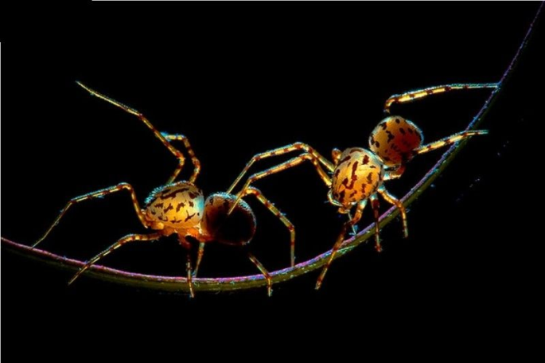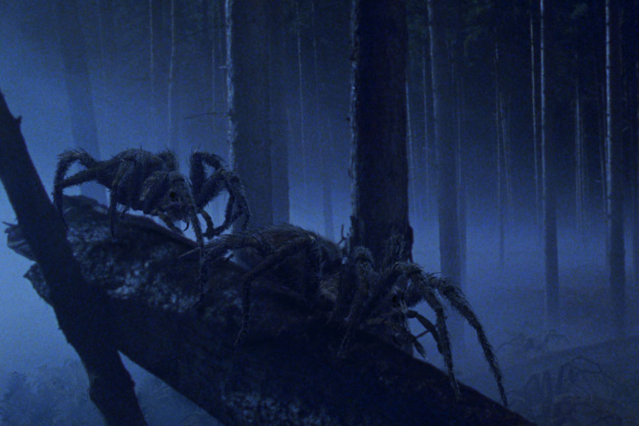
Был такой писатель Иван Соколов - Микитов. Писал он прекрасные рассказы о природе. Героями одного из этих рассказов были пауки. В его рассказе пауки - это искусные "мастера" и "друзья". В древних индейских эпосах Паук - спаситель, сумевший поймать солнце и перетащить его на тёмную сторону Земли. В южной Африке Ананс, человек - паук, спасает людей от опасности, а также любит подшучивать над другими. Он же, согласно преданию, научил людей рассказывать сказки.
Наши пауки - однозначно весёлые ребята. Они сошлись в творческом соревновании против скуки и плохого настроения, и у каждого из нашей пары друзей - соперников в этом деле свой подход. В этом споре нет победителей, зато каждый сможет найти игру, созвучную своему внутреннему состоянию и обрести в итоге свой способ сделать этот мир добрее и радостнее.
Один зовёт на забаву с водой: здесь можно случайно попасть под освежающие брызги фонтана - шутихи. Пергола оборудована встроенными в пол клавишами, при наступлении на которые сверху включается система туманообразования, распыляя на человека тонкую водяную пыль. Кроме того, в потолок вмонтировать прожектор с гобо - проекцией паутины, чтобы в тёмное время суток появилась дополнительная арт - затея в виде теней на твёрдвх поверхностях.
Другой паук предлагает более подвижное удовольствие. Пергола с паутиной и батутом - своего рода игровой комплекс. На батуте можно слегка попрыгать, можно подпрыгнуть и уцепиться за паутину - лазалку и почувствовать себя паучком, а потом тихо полежать на нём и отдохнуть в окружении кружева мохнатых "паучьих" ветвей.
Композиция:
Опушка леса, на которой работают в цветочном облаке трудолюбивые пауки. Ассортимент растений "Лес и лесная опушка" был подобран исходя из природного местообитания пауков ( и по версии И. Соколова - Микитова) и с учётом декоративности в период проведения фестиваля: август.
Лес:
Лиственница европейская - 4 шт.
Ель обыкновенная "Инверса - 7 шт.
Можжевельник "Минт Жулеп" - 30 шт.
Можжевельник "Олд Голд" - 30 шт.
Бузина кистистая "Plumosa Aurea" - 3 шт.
Стефанандра надрезаннолистная - 24 шт.
Многолетники:
Тысячелистник
Кровохлебка
Хелоне косая
Синеголовник альпийский
Кореопсис мутовчатый
Флокс метельчатый "Pleasant Feelings", "Pure Feelings"
Злаки:
вейник остроцветковый
щучка дернистая

